МИНИСТЕРСТВО НАУКИ И ВЫСШЕГО
ОБРАЗОВАНИЯ РФ
ФЕДЕРАЛЬНОЕ ГОСУДАРСТВЕННОЕ
АВТОНОМНОЕ
ОБРАЗОВАТЕЛЬНОЕ УЧРЕЖДЕНИЕ
ВЫСШЕГО ОБРАЗОВАНИЯ
«КАЗАНСКИЙ (ПРИВОЛЖСКИЙ)
ФЕДЕРАЛЬНЫЙ УНИВЕРСИТЕТ»

Техническое задание на разработку приложения по
автоматизации базовых складских операций
магазина продуктов.

Выполнила:
Студентка 1 курса
Культяпова Дарья
Заказчик: Артём Цапаев

Содержание
1. Введение 2
1.1. Цель 2
1.2. Краткая сводка возможностей 2
1.3. Определения, акронимы и сокращения 2
1.4. Краткое содержание 2
2. Обзор системы 3
2.1. Определение типов пользователей системы 3
2.2. Обзор вариантов использований (User Stories) 3
2.3. Нефункциональные требования 4
3.Детальные требования 5
3.1. Функциональные требования 5
3.2. Требования к пользовательским интерфейсам (Макеты) 9
3.3. Требования к логической структуре БД 20

1. Введение

1.1. Цель
Цель документа - представить детальное описание создаваемого приложения. Он описывает цели и возможности системы, пользователей системы, сценарии использования (пользовательские истории) и строение системы.

1.2. Краткая сводка возможностей
Разрабатываемая система представляет собой десктоп-клиент , предназначенный для автоматизации складского учета компании. Система позволит отказаться от ведения учета в Excel, минимизировать ошибки в подсчете остатков и контролировать своевременность пополнения запасов.

1.3. Определения, акронимы и сокращения
- БД: База данных.
- СУБД: Система управления базами данных.

1.4. Краткое содержание
Документ содержит описание назначения системы, ее ключевых возможностей и пользовательских ролей (Глава 2). В Главе 3 детально расписаны функциональные требования к каждому модулю системы, представлены макеты пользовательского интерфейса и описана структура базы данных, включая схему и атрибуты таблиц.

2. Обзор системы

2.1. Определение типов пользователей системы
В системе предусмотрено два типа учетных записей (роли):
- Администратор: Пользователь, отвечающий за настройку системы и наполнение справочников (каталога товаров). Не управляет пользователями.
- Кладовщик: Пользователь, самостоятельно регистрирующийся в системе и работающий со складскими запасами и отгрузками.

2.2. Обзор вариантов использований (User Stories)
Администратор:
- Как Администратор, я хочу иметь возможность войти в систему под своей учетной записью, чтобы начать работу.
- Как Администратор, я хочу создавать, редактировать и удалять категории товаров, чтобы структурировать каталог.
- Как Администратор, я хочу создавать новые карточки товаров с указанием всех характеристик (артикул, название, категория, единица измерения, цена закупки), чтобы наполнить каталог.
- Как Администратор, я хочу редактировать данные существующего товара (например, цену закупки или название), чтобы информация всегда была актуальна.
- Как Администратор, я хочу удалять устаревшие или ошибочные карточки товаров, чтобы поддерживать порядок в каталоге.
- Как Администратор, я хочу просматривать список всех товаров и их текущие остатки, чтобы видеть картину наличия (без возможности редактирования остатков).
- Как Администратор, я хочу просматривать историю всех отгрузок с детализацией (дата, кладовщик, товары, количество), чтобы контролировать работу кладовщиков.
Кладовщик:
- Как Кладовщик, я хочу иметь возможность самостоятельно зарегистрироваться в системе, указав свои данные (имя, email, пароль), чтобы получить доступ к работе.
- Как Кладовщик, я хочу иметь возможность войти в систему под своей учетной записью после регистрации, чтобы начать работу.
- Как Кладовщик, я хочу просматривать список всех товаров и их текущие остатки на складе, чтобы видеть актуальную картину наличия.
- Как Кладовщик, я хочу сформировать документ отгрузки, добавив в него несколько товаров и указав их количество, чтобы подготовить заказ для клиента.
- Как Кладовщик, я хочу, чтобы система автоматически проверяла, достаточно ли товара на складе при добавлении позиции в отгрузку, чтобы избежать оформления невозможных заказов.
- Как Кладовщик, я хочу подтвердить отгрузку, чтобы система списала указанные товары со склада и зафиксировала факт расхода.

2.3. Нефункциональные требования
- Платформа: Десктоп-приложение для ОС Windows (версия 10/11).
- Язык программирования: C#.
- Технология UI: Windows Forms (WPF)
- СУБД: PostgreSQL
- Тип приложения: Клиент-серверное.
- Интерфейс: Интуитивно понятный, русифицированный.

3.Детальные требования

3.1. Функциональные требования
Use Case 1: Регистрация кладовщика
Поле | Значение
Вариант использования | Регистрация кладовщика
Область действия | Десктоп-приложение "Складской учет: Птички-тупички"
Уровень | Цели пользователя
Основное действующее лицо | Новый пользователь (Кладовщик)
Участники | Отсутствуют
Предусловие | Приложение запущено, отображается окно авторизации
Гарантии успеха | Создана учетная запись кладовщика, выполнен автоматический вход в систему
Триггер | Пользователь нажимает ссылку "Зарегистрироваться"
Описание | 1. Пользователь переходит по ссылке "Зарегистрироваться".  2. Система отображает форму регистрации с полями: ФИО, Email, Пароль, Подтверждение пароля.  3. Пользователь заполняет поля и нажимает кнопку "Зарегистрироваться".  4. Система проверяет, что email не занят, а пароль соответствует требованиям (мин. 6 символов).  5. Система создает новую учетную запись с ролью "Кладовщик".  6. Система автоматически выполняет вход и открывает главное окно с правами кладовщика.
Расширение | 4.1. Email уже существует → Система выводит сообщение: "Пользователь с таким email уже существует".  4.2. Пароль менее 6 символов → Система выводит сообщение: "Пароль должен быть не менее 6 символов".  4.3. Пароли не совпадают → Система выводит сообщение: "Пароли не совпадают".

Use Case 2: Авторизация
Поле | Значение
Вариант использования | Авторизация
Область действия | Десктоп-приложение "Складской учет: Птички-тупички"
Уровень | Цели пользователя
Основное действующее лицо | Администратор, Кладовщик
Участники | Отсутствуют
Предусловие | Приложение запущено, отображается окно авторизации
Гарантии успеха | Пользователь авторизован, открыто главное окно с правами согласно роли
Триггер | Пользователь вводит email и пароль и нажимает кнопку "Войти"
Описание | 1. Пользователь вводит email и пароль.  2. Пользователь нажимает кнопку "Войти".  3. Система проверяет соответствие учетных данных данным в БД.  4. Система открывает главное окно с функционалом, соответствующим роли пользователя (администратор или кладовщик).
Расширение | 3.1. Email или пароль неверны → Система выводит сообщение: "Неверный email или пароль". Вход не выполняется.

Модуль "Управление категориями"
Use Case 3: Создание категории
Поле | Значение
Вариант использования | Создание категории
Область действия | Десктоп-приложение "Складской учет: Птички-тупички"
Уровень | Цели пользователя
Основное действующее лицо | Администратор
Участники | Отсутствуют
Предусловие | Администратор авторизован и находится в разделе "Справочники → Категории"
Гарантии успеха | Новая категория сохранена в БД и отображается в списке
Триггер | Администратор нажимает кнопку "+ Добавить"
Описание | 1. Администратор нажимает кнопку "+ Добавить".  2. Система отображает модальное окно с полями "Название категории" и "Описание".  3. Администратор вводит название (обязательно) и описание (опционально).  4. Администратор нажимает кнопку "Сохранить".  5. Система проверяет уникальность названия.  6. Система сохраняет категорию в БД и обновляет список категорий.
Расширение | 5.1. Название уже существует → Система выводит сообщение: "Категория с таким названием уже существует". Сохранение не выполняется.

Use Case 4: Редактирование категории
Поле | Значение
Вариант использования | Редактирование категории
Область действия | Десктоп-приложение "Складской учет: Птички-тупички"
Уровень | Цели пользователя
Основное действующее лицо | Администратор
Участники | Отсутствуют
Предусловие | Администратор авторизован и находится в разделе "Справочники → Категории", выбрана категория
Гарантии успеха | Данные категории обновлены в БД
Триггер | Администратор нажимает кнопку "Изменить" у выбранной категории
Описание | 1. Администратор нажимает кнопку "Изменить" у выбранной категории.  2. Система открывает модальное окно с предзаполненными данными.  3. Администратор вносит изменения и нажимает "Сохранить".  4. Система обновляет данные категории в БД и обновляет список.
Расширение | 4.1. Название уже существует (при изменении) → Система выводит сообщение: "Категория с таким названием уже существует". Сохранение не выполняется.

Use Case 5: Удаление категории
Поле | Значение
Вариант использования | Удаление категории
Область действия | Десктоп-приложение "Складской учет: Птички-тупички"
Уровень | Цели пользователя
Основное действующее лицо | Администратор
Участники | Отсутствуют
Предусловие | Администратор авторизован и находится в разделе "Справочники → Категории", выбрана категория
Гарантии успеха | Категория удалена из БД (если в ней нет товаров)
Триггер | Администратор нажимает кнопку "Удалить" у выбранной категории
Описание | 1. Администратор нажимает кнопку "Удалить" у выбранной категории.  2. Система запрашивает подтверждение: "Удалить категорию [Название]?"  3. Администратор подтверждает удаление.  4. Система проверяет наличие товаров в категории.  5. Если товаров нет, категория удаляется, список обновляется.
Расширение | 4.1. В категории есть товары → Система выводит сообщение: "Нельзя удалить категорию, в которой есть товары". Удаление не выполняется.

Модуль "Управление товарами"
Use Case 6: Создание товара
Поле | Значение
Вариант использования | Создание товара
Область действия | Десктоп-приложение "Складской учет: Птички-тупички"
Уровень | Цели пользователя
Основное действующее лицо | Администратор
Участники | Отсутствуют
Предусловие | Администратор авторизован и находится в разделе "Справочники → Товары", категории созданы
Гарантии успеха | Новый товар сохранен в БД с остатком 0
Триггер | Администратор нажимает кнопку "Добавить"
Описание | 1. Администратор нажимает кнопку "Добавить".  2. Система отображает карточку товара с полями: Артикул, Название, Категория (выбор из списка), Единица измерения, Цена закупки, Срок годности (опционально).  3. Администратор заполняет поля и нажимает "Сохранить".  4. Система проверяет уникальность артикула.  5. Система сохраняет товар в БД с остатком 0, обновляет список товаров.
Расширение | 4.1. Артикул уже существует → Система выводит сообщение: "Товар с таким артикулом уже существует". Сохранение не выполняется.

Use Case 7: Редактирование товара
Поле | Значение
Вариант использования | Редактирование товара
Область действия | Десктоп-приложение "Складской учет: Птички-тупички"
Уровень | Цели пользователя
Основное действующее лицо | Администратор
Участники | Отсутствуют
Предусловие | Администратор авторизован и находится в разделе "Справочники → Товары", выбран товар
Гарантии успеха | Данные товара обновлены в БД
Триггер | Администратор выбирает товар и нажимает кнопку "Редактировать"
Описание | 1. Администратор выбирает товар в списке и нажимает "Редактировать".  2. Система открывает карточку товара с предзаполненными данными.  3. Администратор вносит изменения и нажимает "Сохранить".  4. Система обновляет данные товара в БД и обновляет список.

Use Case 8: Удаление товара
Поле | Значение
Вариант использования | Удаление товара
Область действия | Десктоп-приложение "Складской учет: Птички-тупички"
Уровень | Цели пользователя
Основное действующее лицо | Администратор
Участники | Отсутствуют
Предусловие | Администратор авторизован и находится в разделе "Справочники → Товары", выбран товар
Гарантии успеха | Товар удален из БД (если не было отгрузок)
Триггер | Администратор выбирает товар и нажимает кнопку "Удалить"
Описание | 1. Администратор выбирает товар в списке и нажимает "Удалить".  2. Система запрашивает подтверждение: "Удалить товар [Название]?"  3. Администратор подтверждает удаление.  4. Система проверяет, был ли товар в отгрузках.  5. Если движений нет, товар удаляется, список обновляется.
Расширение | 4.1. Товар участвовал в отгрузках → Система выводит сообщение: "Невозможно удалить товар, по которому были отгрузки". Удаление не выполняется.

Use Case 9: Просмотр списка товаров
Поле | Значение
Вариант использования | Просмотр списка товаров
Область действия | Десктоп-приложение "Складской учет: Птички-тупички"
Уровень | Цели пользователя
Основное действующее лицо | Администратор, Кладовщик
Участники | Отсутствуют
Предусловие | Пользователь авторизован
Гарантии успеха | Отображена таблица товаров с остатками
Триггер | Администратор открывает "Справочники → Товары"; Кладовщик открывает "Склад → Остатки"
Описание | 1. Пользователь открывает раздел со списком товаров.  2. Система отображает таблицу со столбцами: Артикул, Название, Категория, Ед. изм., Цена закупки, Остаток.  3. Пользователь может использовать строку поиска для фильтрации по названию или артикулу.  4. Администратор видит кнопки "Добавить", "Редактировать", "Удалить". Кладовщик видит только таблицу.
Расширение | 3.1. Пользователь вводит текст в поле поиска и нажимает "Найти" → Система отображает только товары, содержащие введенный текст в названии или артикуле.

Модуль "Управление отгрузками"
Use Case 10: Создание документа отгрузки
Поле | Значение
Вариант использования | Создание документа отгрузки
Область действия | Десктоп-приложение "Складской учет: Птички-тупички"
Уровень | Цели пользователя
Основное действующее лицо | Кладовщик
Участники | Отсутствуют
Предусловие | Кладовщик авторизован
Гарантии успеха | Создан новый документ отгрузки со статусом "Черновик"
Триггер | Кладовщик открывает "Документы → Новая отгрузка"
Описание | 1. Кладовщик открывает раздел "Документы → Новая отгрузка".  2. Система создает новый документ с уникальным номером (формат: ГГГГММДД-XXX), текущей датой и статусом "Черновик".  3. Система отображает форму оформления отгрузки с пустой таблицей состава.

Use Case 11: Добавление позиции в отгрузку
Поле | Значение
Вариант использования | Добавление позиции в отгрузку
Область действия | Десктоп-приложение "Складской учет: Птички-тупички"
Уровень | Цели пользователя
Основное действующее лицо | Кладовщик
Участники | Отсутствуют
Предусловие | Открыт черновик отгрузки
Гарантии успеха | Товар добавлен в состав отгрузки
Триггер | Кладовщик нажимает кнопку "Добавить позицию"
Описание | 1. Кладовщик нажимает кнопку "Добавить позицию".  2. Система открывает модальное окно с таблицей всех товаров (исключая просроченные) и колонками: Артикул, Название, Остаток.  3. Кладовщик выбирает товар (двойным кликом или нажатием кнопки "Выбрать").  4. Система отображает текст "Доступно: X" (где X — текущий остаток).  5. Кладовщик вводит количество и нажимает "Добавить".  6. Система проверяет, достаточно ли товара на складе.  7. Если остаток ≥ количества, позиция добавляется в левую таблицу (состав отгрузки), модальное окно закрывается.
Расширение | 6.1. Остаток < количества → Система выводит сообщение: "Недостаточно товара на складе. Доступно: X". Позиция не добавляется, модальное окно остается открытым.  6.2. Количество не указано или равно 0 → Система выводит сообщение: "Введите количество".

Use Case 12: Удаление позиции из отгрузки
Поле | Значение
Вариант использования | Удаление позиции из отгрузки
Область действия | Десктоп-приложение "Складской учет: Птички-тупички"
Уровень | Цели пользователя
Основное действующее лицо | Кладовщик
Участники | Отсутствуют
Предусловие | Открыт черновик отгрузки, в составе есть позиции
Гарантии успеха | Позиция удалена из состава отгрузки
Триггер | Кладовщик выбирает позицию и нажимает кнопку "Удалить позицию"
Описание | 1. Кладовщик в левой таблице (состав отгрузки) выбирает позицию.  2. Кладовщик нажимает кнопку "Удалить позицию".  3. Система удаляет выбранную позицию из состава и обновляет таблицу.

Use Case 13: Проведение отгрузки (списание)
Поле | Значение
Вариант использования | Проведение отгрузки (списание)
Область действия | Десктоп-приложение "Складской учет: Птички-тупички"
Уровень | Цели пользователя
Основное действующее лицо | Кладовщик
Участники | Отсутствуют
Предусловие | Открыт черновик отгрузки, в составе есть хотя бы одна позиция
Гарантии успеха | Остатки товаров уменьшены, документ имеет статус "Проведен", сохранен в истории
Триггер | Кладовщик нажимает кнопку "Провести отгрузку"
Описание | 1. Кладовщик нажимает кнопку "Провести отгрузку".  2. Система выполняет финальную проверку остатков по всем позициям.  3. Если по всем позициям остатков достаточно, система уменьшает остатки товаров в БД.  4. Система меняет статус документа на "Проведен".  5. Система сохраняет документ в истории отгрузок.  6. Система выводит сообщение: "Отгрузка проведена успешно".  7. Форма закрывается, пользователь возвращается к списку отгрузок.
Расширение | 2.1. Хотя бы по одной позиции остатков недостаточно → Система отменяет операцию, выводит сообщение: "Ошибка проведения. Недостаточно товара: [название]. Доступно: X". Документ остается в статусе "Черновик".

Use Case 14: Просмотр списка отгрузок (для кладовщика)
Поле | Значение
Вариант использования | Просмотр списка отгрузок
Область действия | Десктоп-приложение "Складской учет: Птички-тупички"
Уровень | Цели пользователя
Основное действующее лицо | Кладовщик
Участники | Отсутствуют
Предусловие | Кладовщик авторизован
Гарантии успеха | Отображены отгрузки, созданные текущим пользователем
Триггер | Кладовщик открывает "Документы → Отгрузки"
Описание | 1. Кладовщик открывает раздел "Документы → Отгрузки".  2. Система отображает таблицу с отгрузками, созданными текущим пользователем (Номер отгрузки, Дата, Статус).

Модуль "История отгрузок" (для администратора)
Use Case 15: Просмотр истории всех отгрузок
Поле | Значение
Вариант использования | Просмотр истории всех отгрузок
Область действия | Десктоп-приложение "Складской учет: Птички-тупички"
Уровень | Цели пользователя
Основное действующее лицо | Администратор
Участники | Отсутствуют
Предусловие | Администратор авторизован
Гарантии успеха | Отображены все проведенные отгрузки
Триггер | Администратор открывает "Документы → История отгрузок"
Описание | 1. Администратор открывает раздел "Документы → История отгрузок".  2. Система отображает таблицу со всеми проведенными отгрузками с колонками: Номер отгрузки, Дата, Кладовщик, Количество позиций, Общая сумма.

Use Case 16: Просмотр деталей отгрузки
Поле | Значение
Вариант использования | Просмотр деталей отгрузки
Область действия | Десктоп-приложение "Складской учет: Птички-тупички"
Уровень | Цели пользователя
Основное действующее лицо | Администратор
Участники | Отсутствуют
Предусловие | Администратор находится в разделе "Документы → История отгрузок", выбрана отгрузка
Гарантии успеха | Открыто окно с детальной информацией об отгрузке
Триггер | Администратор выбирает отгрузку и нажимает кнопку "Просмотреть детали"
Описание | 1. Администратор выбирает отгрузку в списке и нажимает "Просмотреть детали".  2. Система открывает модальное окно с информацией:  - Номер отгрузки и дата  - ФИО кладовщика  - Статус отгрузки (Проведена)  - Таблица товаров (Артикул, Название, Количество, Цена)  - Итоговая строка с количеством товаров и общей суммой  3. Администратор просматривает информацию.  4. Администратор нажимает кнопку "Закрыть" → модальное окно закрывается.

Модуль "Учет срока годности"
Use Case 17: Учет срока годности
Поле | Значение
Вариант использования | Учет срока годности
Область действия | Десктоп-приложение "Складской учет: Птички-тупички"
Уровень | Цели пользователя / Системные требования
Основное действующее лицо | Система (фоновая задача), Администратор
Участники | Отсутствуют
Предусловие | Товары добавлены в каталог
Гарантии успеха | Просроченные товары не отображаются при отгрузке, администратор видит статус товаров
Триггер | Запуск приложения; создание/редактирование товара; отгрузка
Описание | 1. При добавлении или редактировании товара администратор может указать срок годности в поле "Срок годности".  2. При каждом запуске приложения система проверяет сроки годности всех товаров.  3. Если срок годности истек (ExpiryDate < текущая дата), система помечает товар как просроченный (IsExpired = true).  4. При отгрузке (модальное окно выбора товара) просроченные товары не отображаются в списке доступных для добавления.  5. Администратор в списке товаров видит колонку "Статус" с отображением "Годен" или "Просрочен".
Расширение | 2.1. Если срок годности не указан (NULL), товар считается годным и не подлежит автоматической проверке.

3.2. Требования к пользовательским интерфейсам (Макеты)
Экранная форма 1: Авторизация
- Описание: Окно входа в систему. Содержит ссылку на регистрацию для новых кладовщиков.
- Элементы:
  - Текстовое поле для ввода логина (email)
  - Текстовое поле для ввода пароля (с режимом пароля)
  - Кнопка "Войти"
  - Ссылка "Зарегистрироваться" (для кладовщиков)

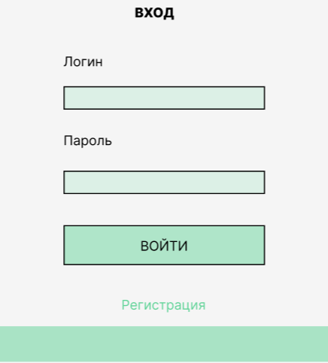
Экранная форма 1.2: Регистрация кладовщика
- Описание: Окно для самостоятельной регистрации новых кладовщиков.
- Элементы:
  - Текстовое поле "ФИО"
  - Текстовое поле "Email" (он же логин)
  - Текстовое поле "Пароль"
  - Текстовое поле "Подтверждение пароля"
  - Кнопка "Зарегистрироваться"

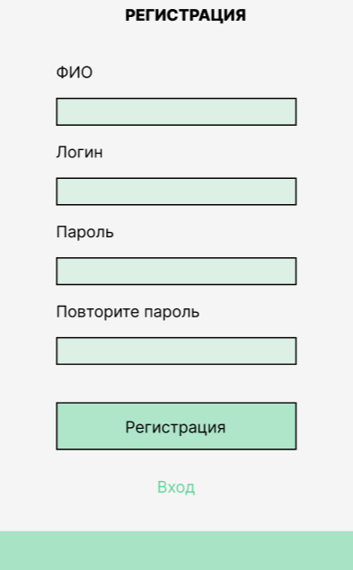
Экранная форма 2: Главное окно (для Администратора)
- Описание: Содержит меню для навигации.
- Элементы:
  - Меню (MenuStrip) с пунктами: "Справочники" -> "Товары", "Администрирование" -> "Пользователи".
  - Кнопка (Button) "Выход" в правом верхнем углу.
  - Область для отображения дочерних окон (например, спискатоваров).
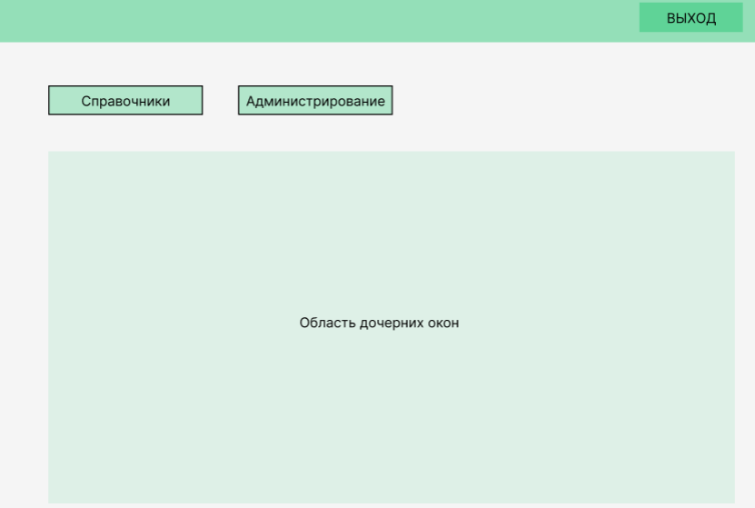
Экранная форма 3: Главное окно (для Кладовщика)
- Описание: Содержит меню для навигации.
- Элементы:
  - Меню (MenuStrip) с пунктами: "Склад" -> "Остатки", "Документы" -> "Отгрузки", "Документы" -> "Новая отгрузка". Кнопка (Button) "Выход" в правом верхнем углу.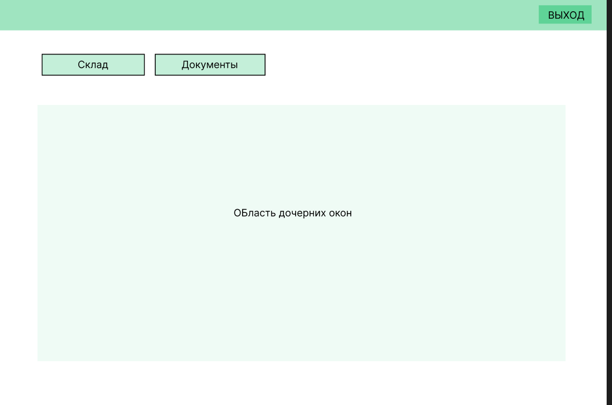
Экранная форма 4: Список товаров
- Описание: Отображение каталога товаров в виде таблицы.
- Элементы:
  - Таблица (DataGridView) со столбцами: Артикул, Название, Категория, Ед. изм., Цена закупки, Остаток.
  - Кнопка (Button) "Добавить" над таблицей.
  - Кнопка (Button) "Редактировать" над таблицей.
  - Кнопка (Button) "Удалить" над таблицей.
  - Строка поиска (TextBox) с кнопкой "Найти" для фильтрации по названию или артикулу.
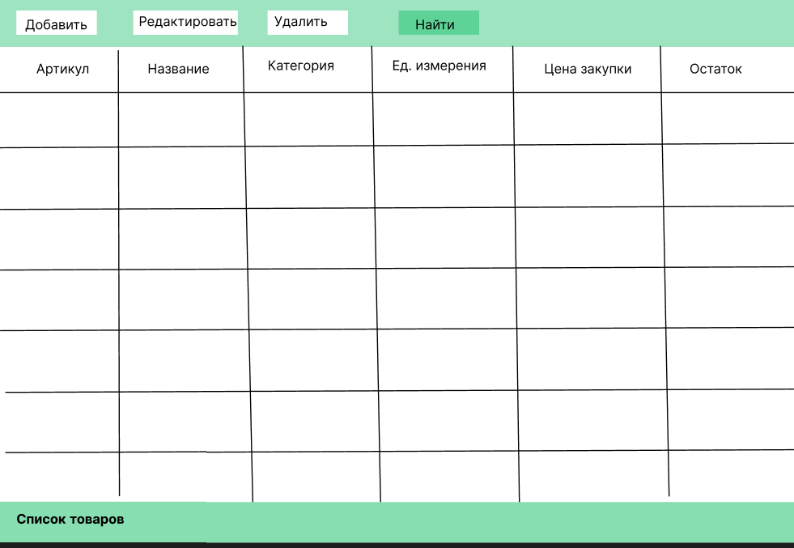
Экранная форма 4.2: Управление категориями
Описание: Отображение списка категорий товаров. Доступно только администратору.
Элементы:
- Кнопка (Button) "+ Добавить" над таблицей
- Таблица (DataGridView) со столбцами:
  - "Название категории"
  - "Товаров"
  - "Действия"
- Кнопка (Button) "Изменить" для каждой категории
- Кнопка (Button) " Удалить" для каждой категории
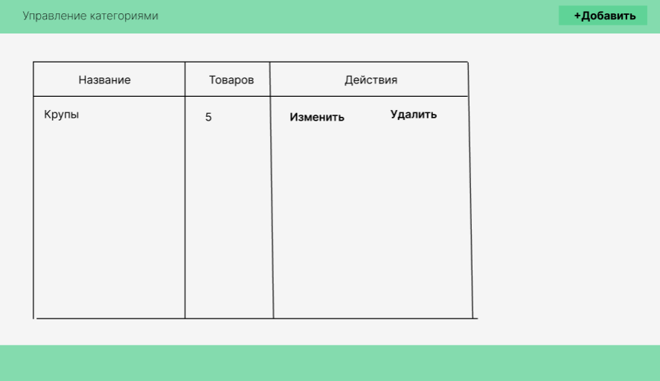
Экранная форма 4.3: Добавление/редактирование категории
Описание: Модальное окно для создания новой категории или редактирования существующей. Доступно только администратору.
Элементы:
- Текстовое поле (TextBox) "Название категории"
- Текстовое поле (TextBox) "Описание"
- Кнопка (Button) "Сохранить"
- Кнопка (Button) "Отмена"
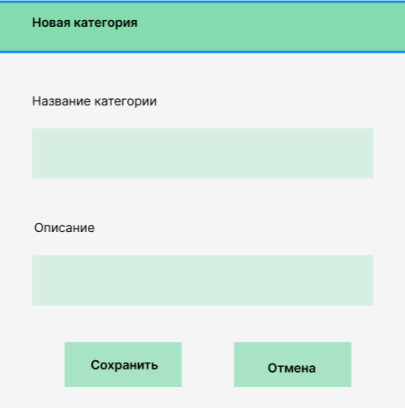
Экранная форма 5: Карточка товара (добавление/редактирование)
- Описание: Форма для ввода или изменения данных одного товара.
- Элементы:
  - Текстовое поле (TextBox) "Артикул".
  - Текстовое поле (TextBox) "Название".
  - Текстовое поле (TextBox) "Категория".
  - Текстовое поле (TextBox) "Единица измерения".
  - Текстовое поле (TextBox) "Цена закупки" (с маской для ввода чисел).
  - Текстовое поле (TextBox) "Срок годности" (с маской для ввода чисел).

  - Кнопка (Button) "Сохранить".
  - Кнопка (Button) "Отмена".

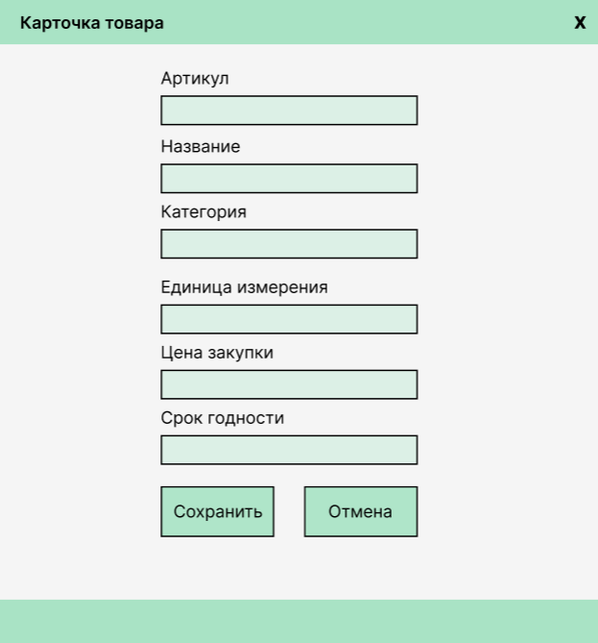
Экранная форма 5.2: История отгрузок (для администратора)
Описание: Просмотр всех проведенных отгрузок. Доступно только администратору.
Элементы:
- Таблица (DataGridView) со столбцами:
  - "Номер отгрузки"
  - "Дата"
  - "Кладовщик"
  - "Количество позиций"
  - "Общая сумма"
- Кнопка (Button) "Просмотреть детали" для каждой отгрузки

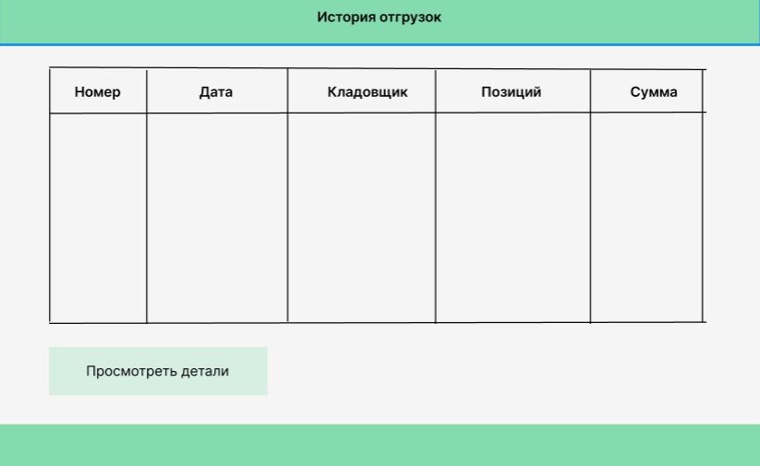
Экранная форма 5.3: Детали отгрузки
Описание: Детальная информация по конкретной отгрузке. Открывается при нажатии на кнопку "Просмотреть детали" в форме 5.2.
Элементы:
- Заголовок с номером отгрузки и датой
- Информация о кладовщике (ФИО)
- Информация о статусе отгрузки (Проведена)
- Таблица (DataGridView) со столбцами:
  - "Артикул"
  - "Название"
  - "Количество"
  - "Цена"
- Итоговая строка с количеством товаров и общей суммой
- Кнопка (Button) "Закрыть"

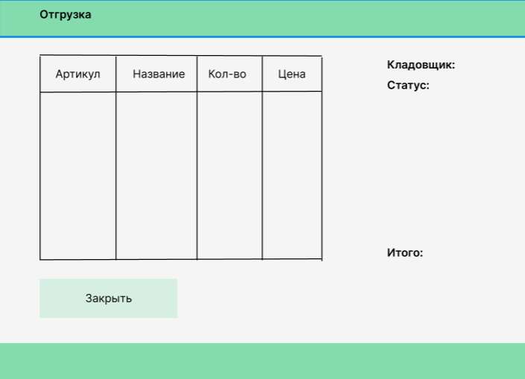
Экранная форма 6: Оформление новой отгрузки
- Описание: Основное рабочее окно кладовщика для сборки заказа.
- Элементы:
  - Верхняя часть: Label с номером документа и датой.
  - Левая часть (Таблица товаров в отгрузке): DataGridView со столбцами: Артикул, Название, Кол-во, Цена (закупки, для информации). Под таблицей кнопки (Button) "Добавить позицию" и "Удалить позицию".
  - Правая часть (Складские остатки): DataGridView со списком всех товаров и их остатками (для быстрого просмотра и выбора).
  - Кнопка "Провести отгрузку" внизу формы.
  - При нажатии "Добавить позицию" открывается модальное окно "Выбор товара и количества", где можно выбрать товар из списка остатков и ввести количество. Система сразу проверяет доступность.
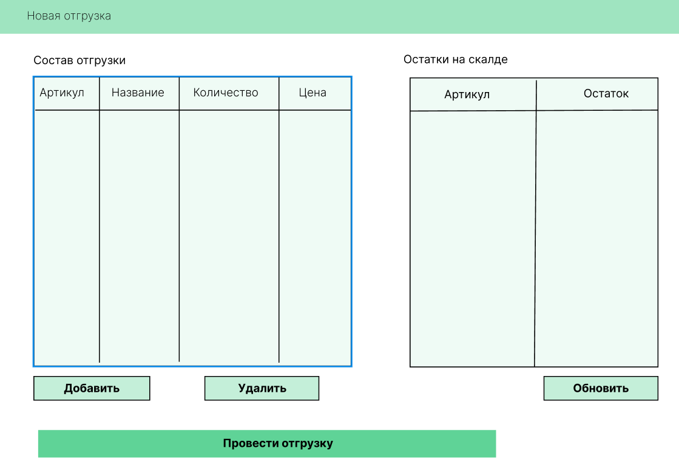
Экранная форма 6.2: Модальное окно "Выбор товара и количества"
Описание: Модальное окно для добавления товара в отгрузку. Открывается при нажатии кнопки "Добавить позицию" в форме 6.1.
Элементы:
- Строка поиска (TextBox) с кнопкой "Найти" для фильтрации по артикулу или названию
- Таблица (DataGridView) со столбцами:
  - "Артикул"
  - "Название"
  - "Остаток"
- Текстовое поле (TextBox) "Количество"
- Текст (Label) "Доступно: X"
- Кнопка (Button) "Добавить"
- Кнопка (Button) "Отмена"

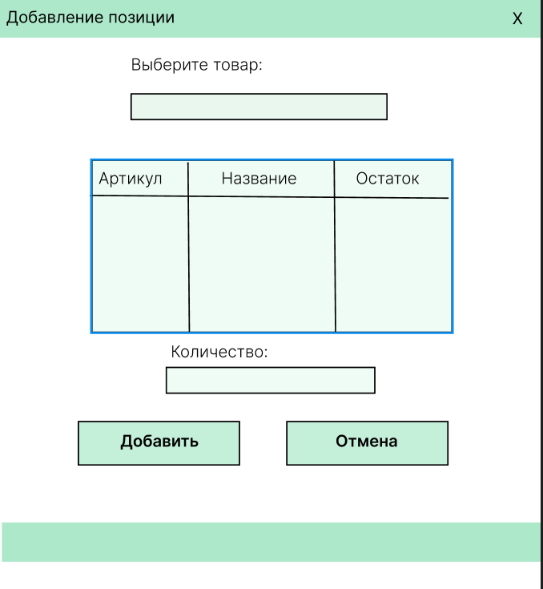

3.3. Требования к логической структуре БД
1. Таблицы
Таблица Users (Пользователи)
Поле | Тип | Ограничения | Описание
Идентификатор (PK) | GUID | PRIMARY KEY | Уникальный идентификатор пользователя
ФИО | STRING | NOT NULL | Полное имя пользователя
Логин | VARCHAR(100) | NOT NULL, UNIQUE | Логин для входа (email)
Пароль | VARCHAR(256) | NOT NULL | Хеш пароля (BCrypt)
Роль | VARCHAR(20) | NOT NULL | Роль: 'Администратор' или 'Кладовщик'
Описание: Хранение учетных записей пользователей, их ролей и персональных данных.
Таблица Category (Категории)
Поле | Тип | Ограничения | Описание
Идентификатор (PK) | GUID | PRIMARY KEY | Уникальный идентификатор категории
Название | STRING | NOT NULL, UNIQUE | Название категории
Описание | STRING |  | Описание категории (необязательно)

Описание: Структурирование каталога товаров по категориям. Позволяет группировать товары для удобного поиска и отбора.
Таблица Products (Товары)
Поле | Тип | Ограничения | Описание
Идентификатор (PK) | GUID | PRIMARY KEY | Уникальный идентификатор товара
Артикул | STRING(50) | NOT NULL, UNIQUE | Уникальный артикул товара
Название | STRING(200) | NOT NULL | Название товара
КатегорияИдентификатр (FK) | GUID | FOREIGN KEY → Category(Идентификатор) | Категория товара
ЕдиницаИзмерения | STRING(20) | NOT NULL | Единица измерения (кг, шт, уп, л)
ЦенаЗакупки | DECIMAL(10,2) | NOT NULL | Цена закупки товара
Остаток | INTEGER | NOT NULL DEFAULT 0 | Текущий остаток на складе
СрокГодности | DATE |  | Срок годности (опционально)
Описание: Хранение полной информации о товарах, их характеристиках и текущих остатках.
Таблица Shipping (Отгрузки)
Поле | Тип | Ограничения | Описание
Идентификатор (PK) | GUID | PRIMARY KEY | Уникальный идентификатор отгрузки
Польз.Идентификатор (FK) | GUID | FOREIGN KEY → Users(Идентификатор) | Кладовщик, создавший отгрузку
Статус | VARCHAR(20) | NOT NULL DEFAULT 'Draft' | Статус: 'Draft' (черновик) или 'Completed' (проведена)
Номер отгрузки | VARCHAR(50) | NOT NULL, UNIQUE | Уникальный номер документа
Дата | DATETIME | NOT NULL | Дата и время создания отгрузки

Описание: Хранение документов отгрузки, их статусов и информации о создателе.
Таблица Shipping Positions (Состав отгрузки)
Поле | Тип | Ограничения | Описание
Идентификатор (PK) | INTEGER | PRIMARY KEY AUTOINCREMENT | Уникальный идентификатор строки
ОтгрузкаИдентификатор (FK) | GUID | FOREIGN KEY → Shipping(Идентификатор) | ID документа отгрузки
ТоварныйИдентификатор (FK) | GUID | FOREIGN KEY → Products(Идентификатор) | ID товара
КоличествоТовара | INTEGER | NOT NULL CHECK (КоличествоТовара > 0) | Количество отгружаемого товара
Цена на момент отгрузки | DECIMAL(10,2) | NOT NULL | Цена товара на момент отгрузки (фиксируется)
Описание: Хранение состава отгрузки (какие товары, в каком количестве и по какой цене были отгружены). Фиксация цены на момент отгрузки позволяет сохранить историческую точность даже при изменении текущей цены товара.

1.2 Схема БД
